Министерство цифрового развития, связи и массовых

коммуникаций российской федерации

Федеральное государственное бюджетное образовательное учреждение высшего образования

«Сибирский государственный университет телекоммуникаций и информатики»

(СибГУТИ)

Кафедра ПМиК

Лабораторная работа №4

по дисциплине

«Операционные системы реального времени»

Выполнил: студенты 4 курса

ИВТ, гр. ИП-813

Пещеров В.А.

Огорелков А.А.

Проверила:

Белевцова Е.А.

Новосибирск 2021

Оглавление

Задание 3

Выполнение 4

Листинг проекта 4

# Задание

**Ступень 0**

Написать программу, осуществляющую полет управляемого снаряда по квадрату 200х200, а затем по прямоугольнику 500х200 точек. Тарелок нет.

**Ступень 1**

Написать программу, сбивающую одну тарелку с помощью ракеты (тарелка движется слева направо).

**Ступень 2**

Написать программу, сбивающую несколько тарелок с помощью ракет (тарелки движутся в разных направлениях).

**Ступень 3**

Написать программу, сбивающую медленные тарелки ракетами, а быстрые -- управляемыми снарядами.

# Выполнение

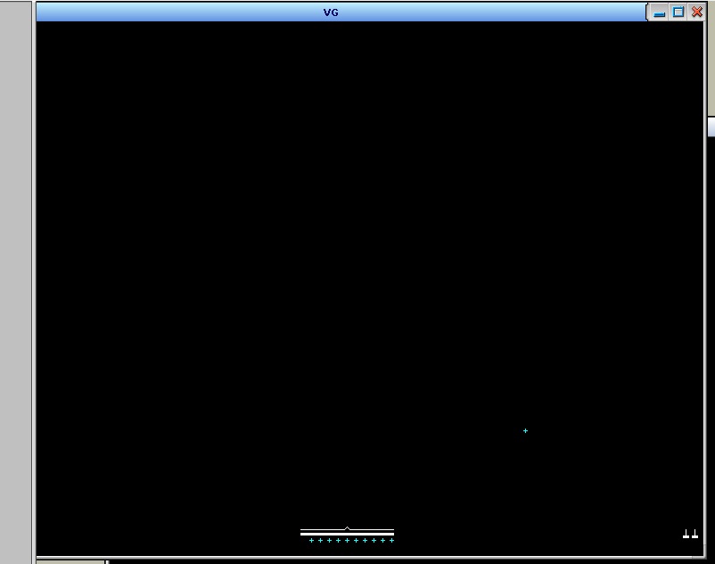

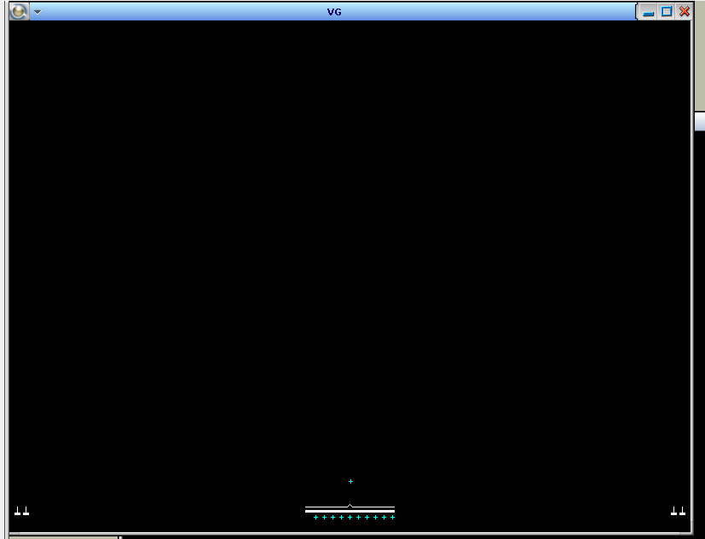

Рисунок 1,2. Снаряд летящий по квадрату 200 на 200 и 500 на 200

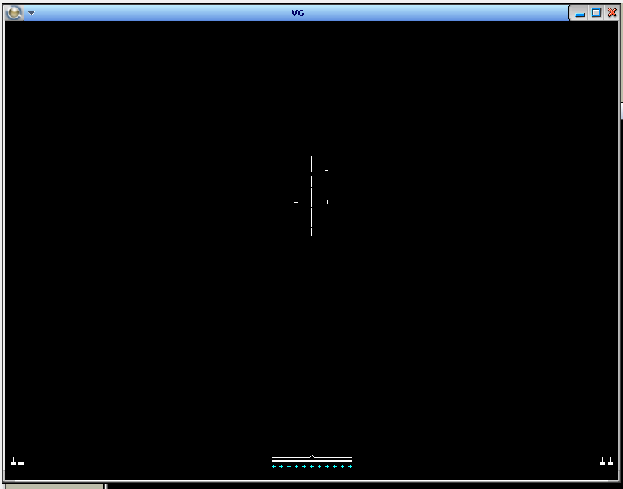

Рисунок 3. Выстрел ракетой по тарелке

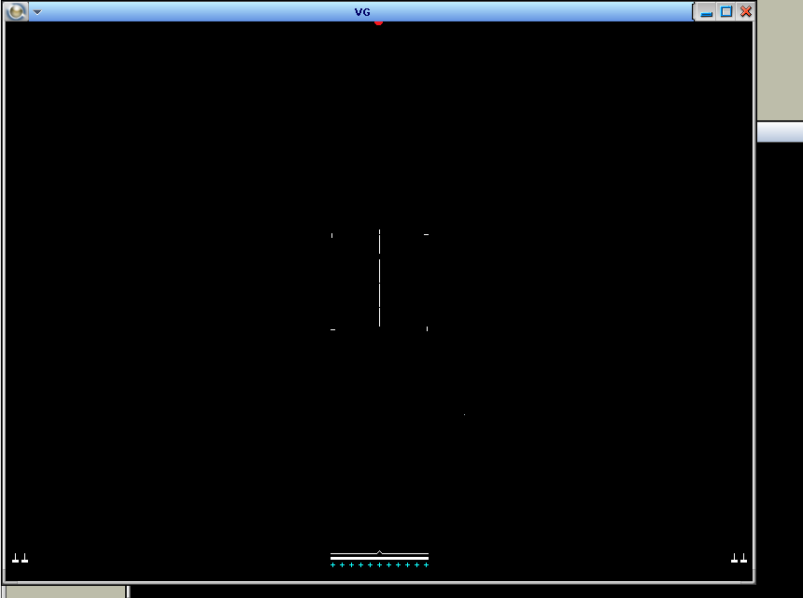

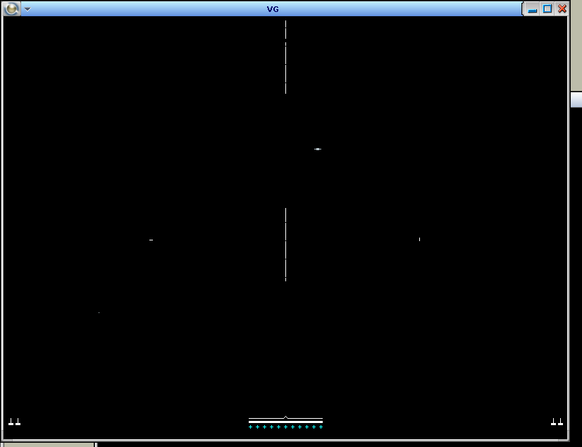

Рисунок 4,5. Выстрел двумя ракетами

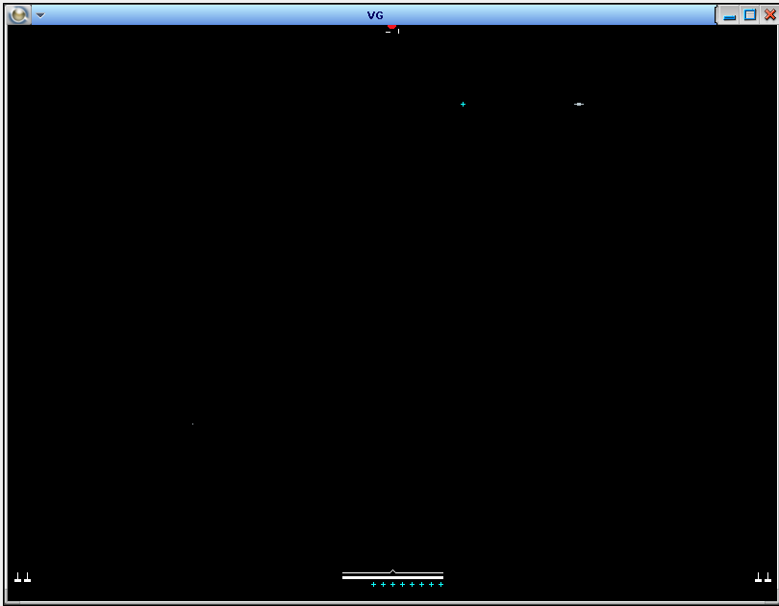

Рисунок 6.Выстрел управляемой ракеты

# Листинг проекта

Программа 1:

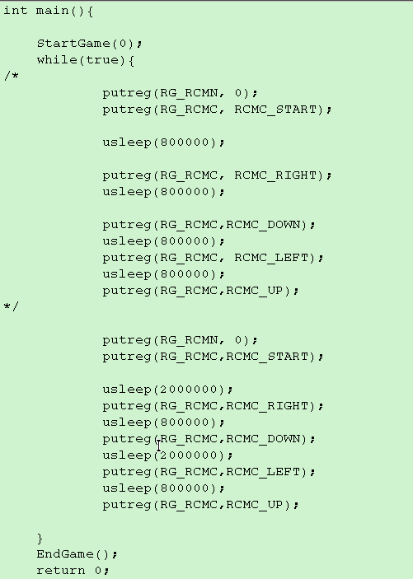

Программа 2:

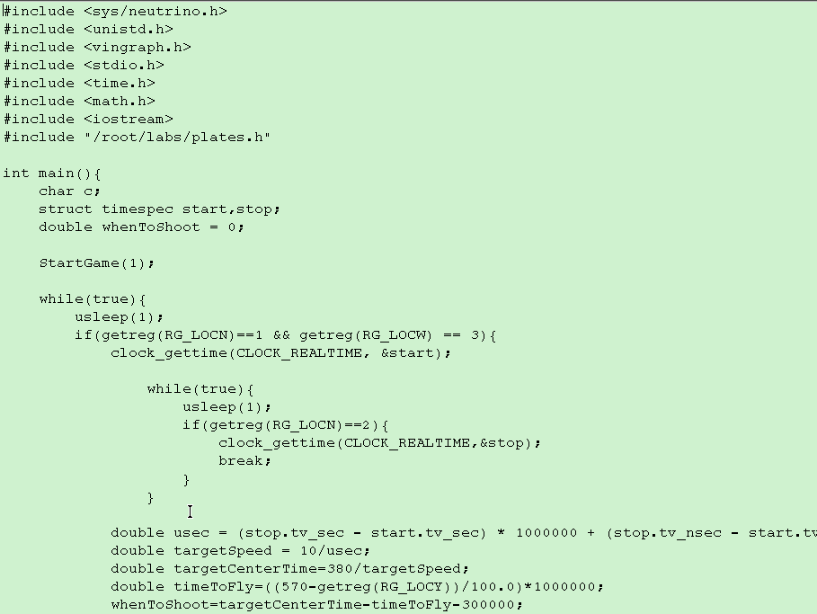

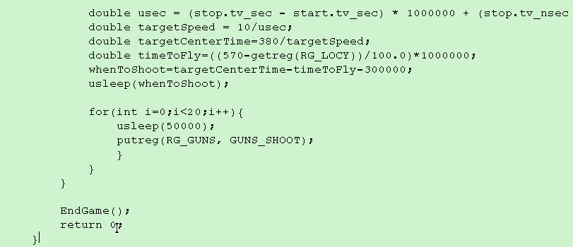

Программа 3:

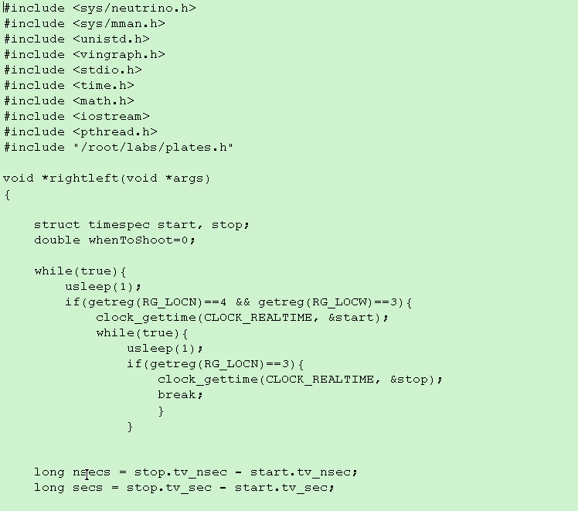

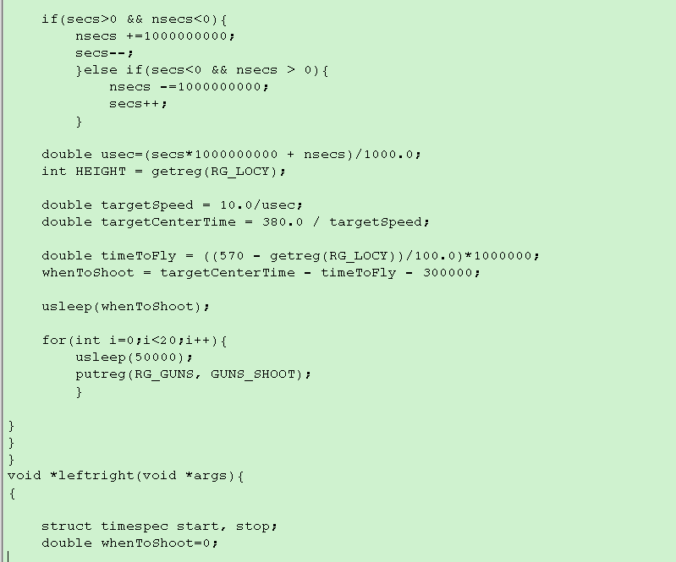

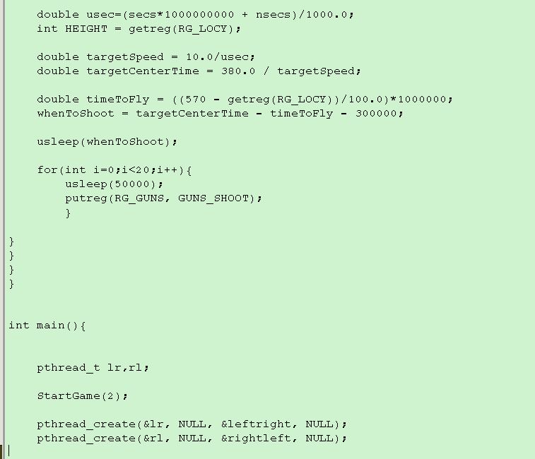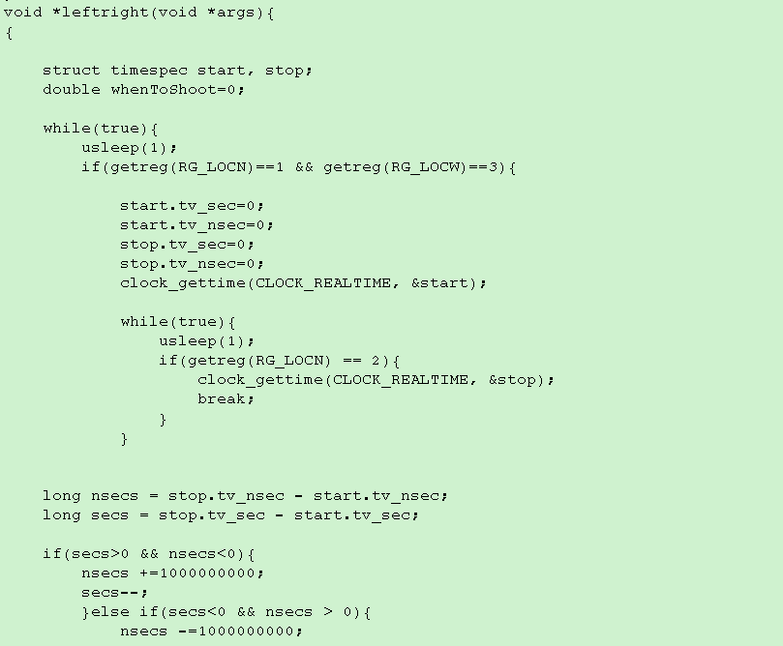

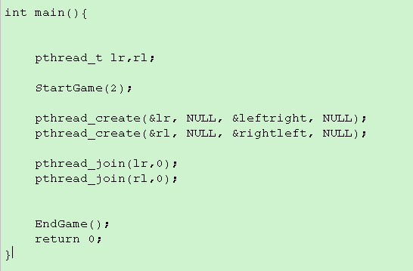

Программа 4:

